SQL задание 5
- Кластеризованный индекс
Так как при создании таблиц, имеющих primary key создается кластерный индекс по умолчанию, для демонстрации работы с кластеризованным индексом я создам дополнительную таблицу, которая будет содержать информацию о сотрудниках склада и не будет содержать никаких индексов.
Рассмотрим запрос:
SELECT id_client, FIO, pasport
FROM Client2
WHERE Client2.id_client<100

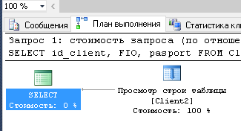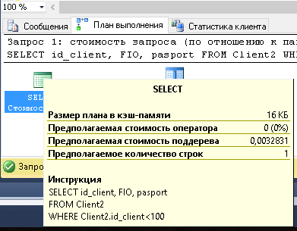

Видно, что запрос сводится к полному сканированию таблицы, но происходит довольно быстро.
Добавим кластеризованный индекс:
CREATE CLUSTERED INDEX myIndex
ON Client2(id_client)

Выполним тот же запрос.
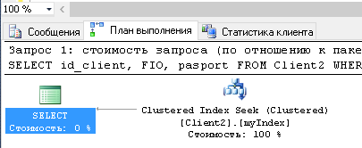
Видим, что план выполнения запроса изменился.
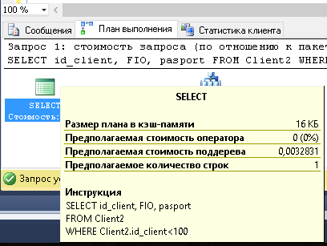
Но стоимость выполнения осталась прежней. Это связано с тем, что объем данных в таблице небольшой, и на таком объеме сложно заметить разницу при выполнении такого запроса.
Рассмотрев запрос к таблицам, созданным с параметром primary key, увидим, что в плане выполнения уже присутствует работа с кластеризованными индексами, что говорит о том, что они создаются системой автоматически.
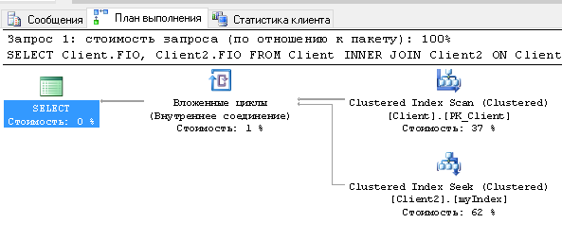

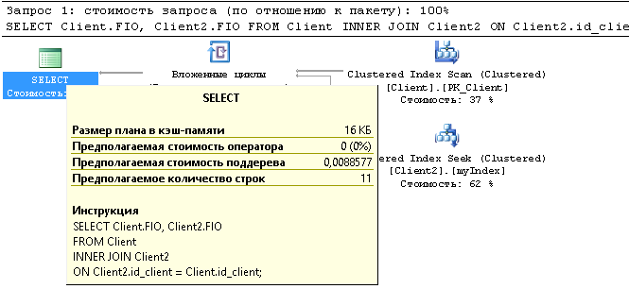

- Некластеризованный индекс
CREATE NONCLUSTERED INDEX myIndex
ON Products(ProviderID)

DROP INDEX myIndex on Products

SELECT Client2.FIO
FROM Client2
WHERE EXISTS (
SELECT Client2.FIO
FROM Client2
WHERE Client2.id_client> 0
)

До добавления индекса:
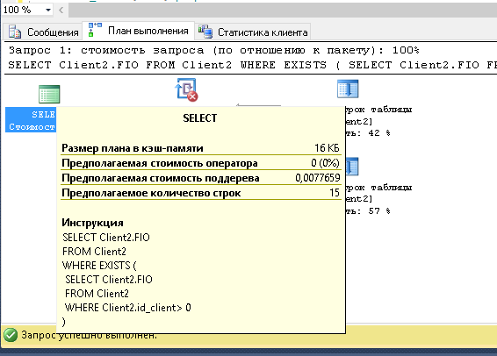

После добавления индекса:
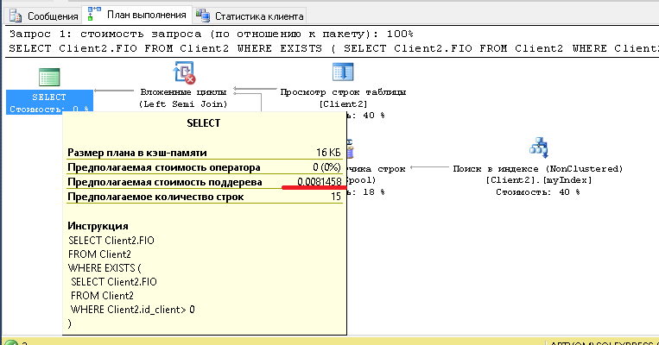
В данном случае индекс замедляет работу запроса.
Рассмотрим запрос
SELECT HotelRoom.tax_room
FROM HotelRoom
WHERE tax_room < 100
GROUP BY HotelRoom.tax_room
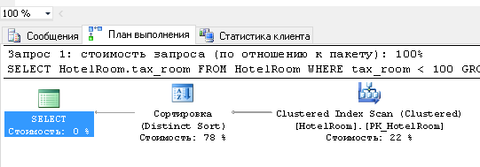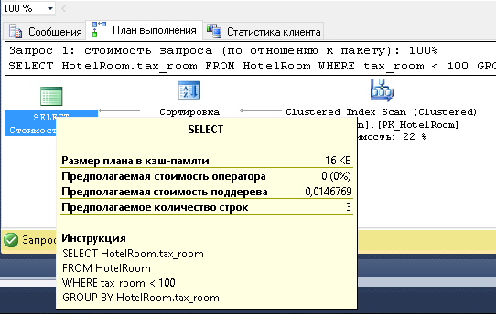
Видно, что 78% вычислений уходит на сортировку. Мы можем ускорить этот процесс, добавив индекс на поле tax_room в таблицу HotelRoom.
CREATE NONCLUSTERED INDEX tax_index
ON HotelRoom(tax_room)

Видно, что поменялся план выполнения запроса.
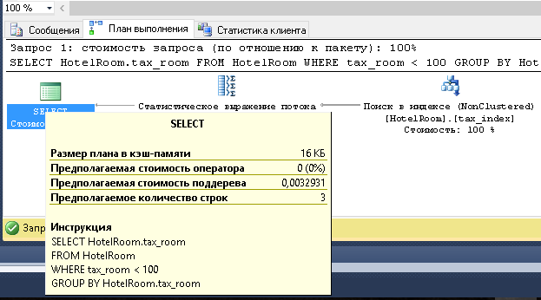
Скорость заметно возросла.
Рассмотрим запрос:
SELECT id_category, tax_room, status
FROM HotelRoom
WHERE tax_room < 100
GROUP BY id_category, status, tax_room
HAVING status <> 1;
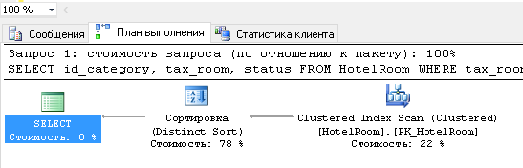
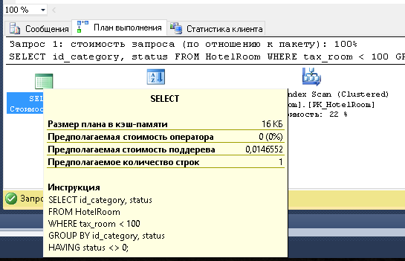
Добавим составной индекс:
CREATE NONCLUSTERED INDEX id_Index
ON HotelRoom(id_category, status)

В результате поменяется схема выполнения запроса и возрастет скорость:
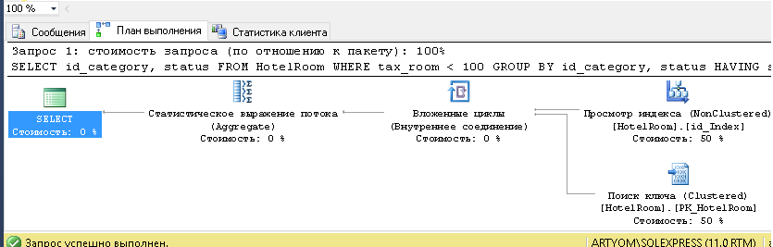

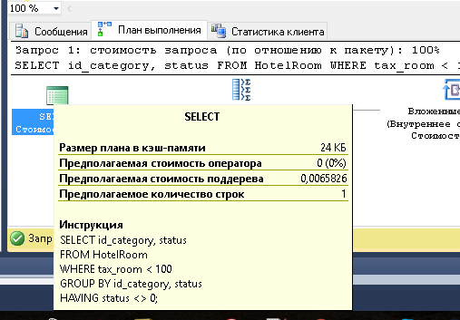
Рассмотрим запрос:
SELECT id_client FROM Client2
WHERE pasport > 0
INTERSECT
SELECT sum_places FROM Category
WHERE sum_places < 10
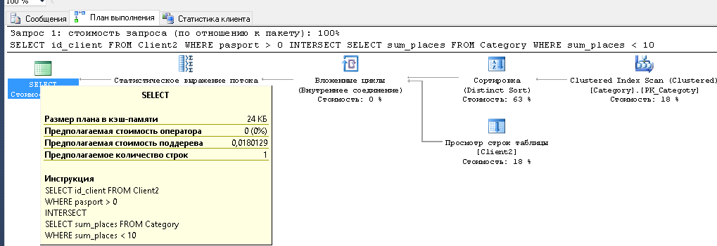

Скорость выполнения можно ускорить, добавив два индекса.
CREATE NONCLUSTERED INDEX id_Index
ON Client2(id_client)

CREATE NONCLUSTERED INDEX sym_places
ON Category(sum_places)
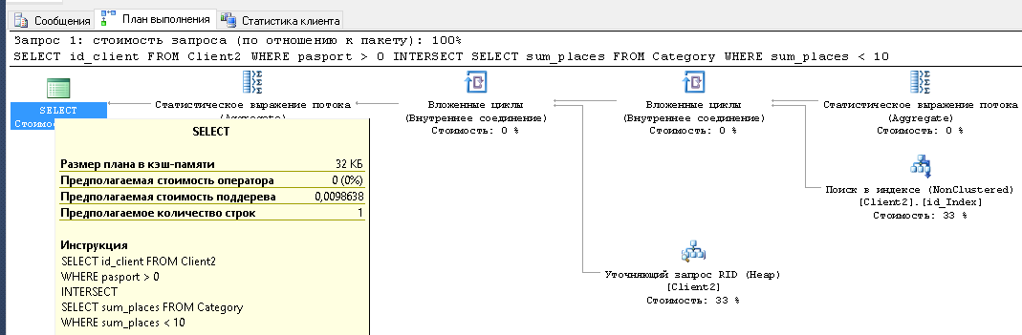
На других запросах, представленный в sql файле и при создании других индексов, роста производительности выявлено не было.

